附件3
上传阶段性成果操作说明

一、申请人界面
- 在立项项目列表点击“添加阶段性成果”，进入该项目的阶段性成果操作页面。
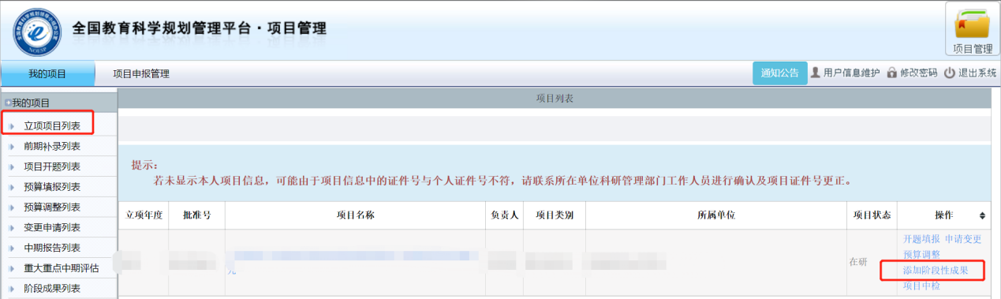
2.点击“添加成果”进入添加成果页面。
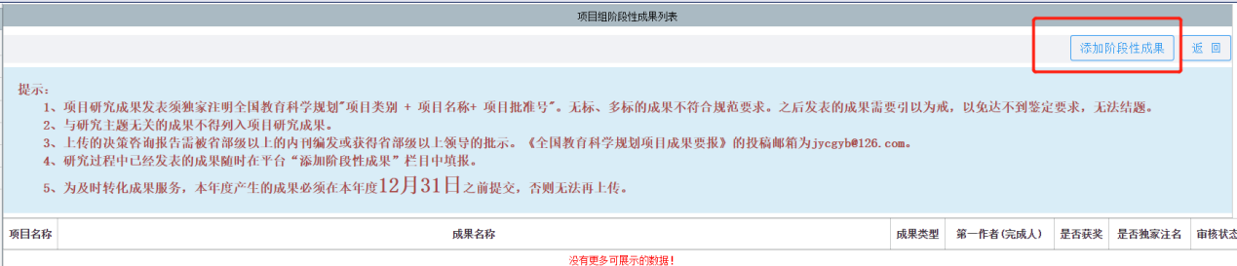
3.成果添加页面
（1）成果添加保存后，进入待审核状态，未审核前可以进行编辑和删除。
（2）成果审核后，不可再编辑、删除。逐级审核，全规办进行终审。
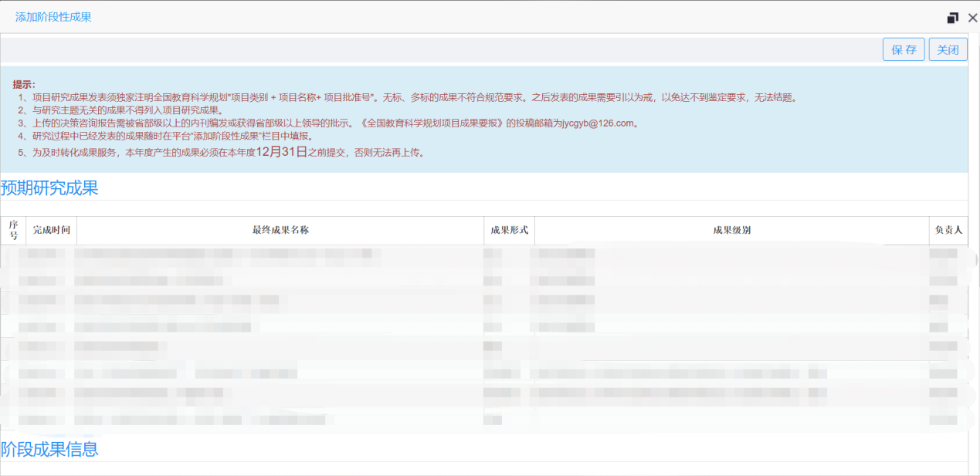
注：提示语及预期成果列表展示，所有成果类型共用

（1）论文类型
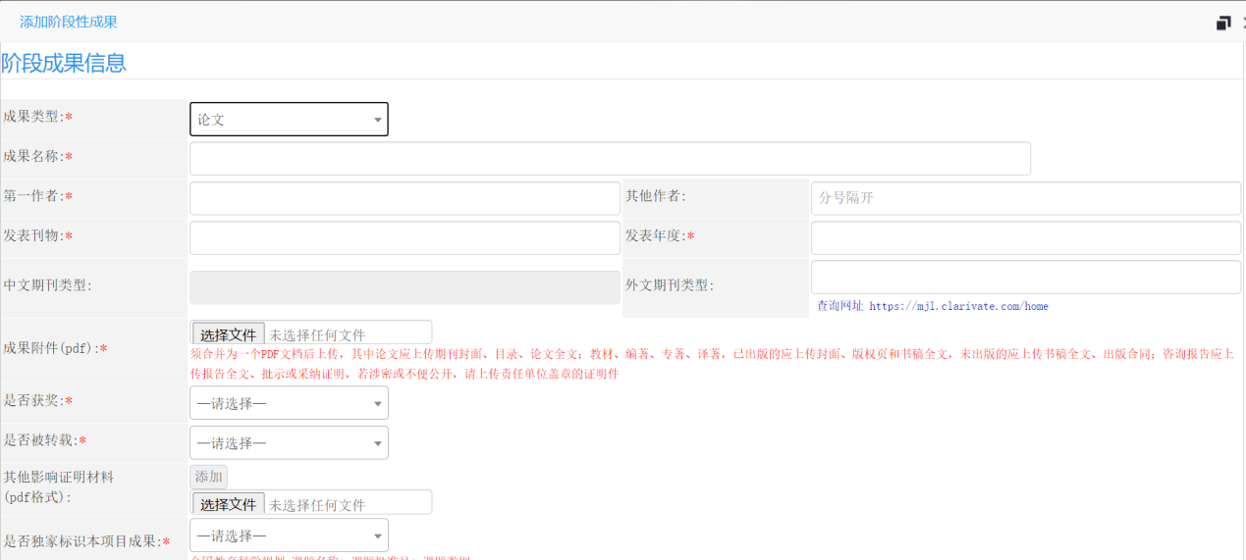
（2）教材类型（编著、专著、译著 页面内容一样）
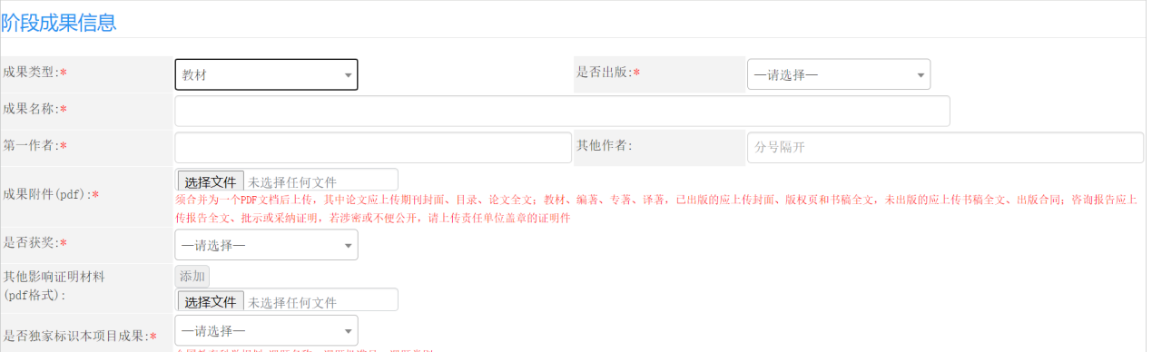
（3）咨询报告类型
